Примерная итоговая контрольная работа по развитию речи
ИМЯ: ________________
ФАМИЛИЯ: ____________________
КЛАСС: _________
- Ответить на вопросы предложением. (за каждый правильный ответ 1 балл. Предложение верно – 2 балла. Максимум 4 баллов)
Какое сейчас время года?
_______________________________________

Какой сегодня день недели?
________________________________________
- Дополнить предложения с опорой на картинки. (за каждый правильный ответ 1 балл. Максимум 4 баллов)
На небе светит яркое _____________ .
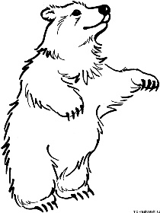

______________ живёт в лесу.
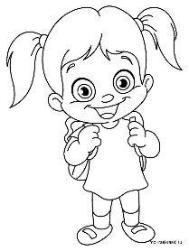

______________ идёт в школу.

На деревьях появились _________ .

- Составить предложения из слов с опорой на вопросы. (за каждый правильный ответ 1 балл. Максимум 11 баллов)

Слова: доктор, В больнице, работает.

где? + что делает? + кто?
_____________________________________
______________________________________

Слова: готовит, мама, обед, вкусный.

кто? + что делает? + какой? + что?
________________________________________
________________________________________

Слова: читает, девочка, книг, пятнадцать.

кто? + что делает? + сколько? + что?
________________________________________
________________________________________

- Прочитать текст. (за каждый правильный ответ 1 балл. Предложение верно – 2 балла. Максимум 8 баллов)
Зима.
Наступила зима.
Погода стала холодная.
На улице появился снег. Дети обрадовались зиме.
Ответить на вопросы предложением.
Какое время года наступило?
___________________________________

Что сделали дети?
____________________________________

Какая стала погода?
____________________________________
Что появилось на улице?

Перевод в пятибалльную систему

Количество баллов | Оценка
27 - 24 | «5»
23 - 19 | «4»
18 - 14 | «3»
от 13 и ниже | «2»

